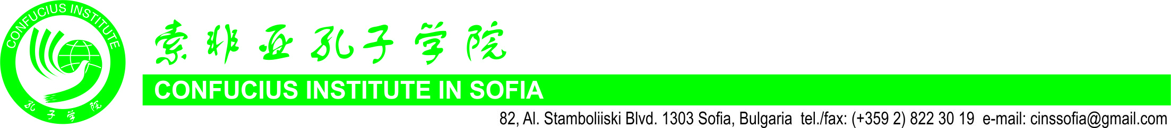
П О К А Н А

Скъпи колеги,

В несигурните времена на световната пандемия необходимостта от общуване в рамките на академичната общност, обмяната на идеи и научно-изследователски резултати са по-актуални от всякога. Верен на своята мисия да разгръща международния обмен и сътрудничество в областта на образованието, науката, културата, икономиката и други сфери, тази година за шести пореден път Институт Конфуций към Софийския университет „Св. Климент Охридски” ще обедини учените от цял свят около неувяхващия Път на коприната, превърнал се в символ на многовековния междукултурен диалог в мирни и в бурни времена. Най-сърдечно Ви каним да участвате в Шестата международна научна конференция „Пътят на коприната”, която ще се проведе на 4 и 5 юни 2021 г. в онлайн среда.
Конференцията има за цел с помощта на съвременните технологии да продължи и надгради богатия културен обмен между Китай и света, между Изтока и Запада, и обхваща широк кръг от теми в областта на китаистиката и изтокознанието:
- Китайски език и литература – традиции, съвременност, перспективи.
- Развитие на китаистиката в България и на българистиката в Китай.
- Духовна традиция, философия, култура на Китай – развитие, влияния, взаимодействия.
- Пътят на коприната като връзка между цивилизации – история, археология, пътища на обмен на материални и духовни ценности, икономически, социални и културни процеси между Изтока и Запада.
- Съвременен Китай и светът – социално-икономическа динамика, вътрешна политика и международни отношения, идеи и перспективи за развитие.
- Историческо и културно наследство на Китай, културен обмен и туризъм.
- Китайско традиционно и съвременно изкуство – процеси, влияния, взаимодействия.

Работни езици на конференцията: български, английски и китайски език.

Заявките за участие (по приложения формуляр) и кратко резюме на английски език (до 300 думи) се приемат до 30 април 2021 г. на адрес silkroad.conference@gmail.com. Потвърждение за участие ще бъде изпратено до 06 май.
Статиите (до 20 000 знака на кирилица/латиница, или до 8000 йероглифа) на български, английски или китайски език трябва да бъдат изпратени на указания по-горе адрес до 30 юли 2021 г., с цел своевременното им включване в сборника с доклади от конференцията. Препоръчително е да бъдат презентирани на английски език.

Очакваме вашето участие и до нови срещи на Пътя на коприната!

Организационен комитет на международната конференция „Пътят на коприната”,
Институт Конфуций – София

